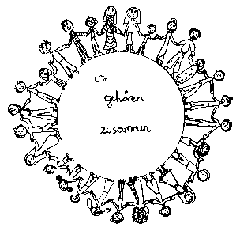 | Volksschule Zell an der Pram | 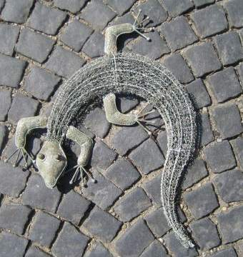  GeKo
 | Wir gehören zusammen

4755 Zell an der Pram, Bgm.Felix Meier-Str.1 Bezirk Schärding, Oberösterreich

fon und fax: 07764/8478 Schulkennzahl: 414371

E-Mail: vs.zell.pram @ gmail.com www.volksschule-zell.at

Elterninformation für Juni 4. Juni 2018

Das ist los | am/um
Blutspendeaktion des Roten Kreuzes in der Volksschule | MO + DI | 4. + 5. Juni jeweils von  15.30 – 20.30
M U S I C A L – Tuishi pamoja  Wir freuen uns alle auf euer Kommen! | DO | 7. Juni im Pfarrsaal  17.30 und 19.30 Uhr
Schulfilm „Der Fall Mäuserich“ | MO | 11. Juni 2018
Fair-trade-Frühstück für die 3. Klassen | DI  MI | 12. Juni 2018 für die 3.a  13. Juni 2018 für die 3.b
Schultaschenfest: Die Schulanfänger besuchen uns in der Schule. | DI | 26. Juni 2018
ASKÖ Spielefest von 10.00 bis 12.00 Uhr  Bitte an Sportkleidung denken. | MI | 27. Juni 2018
SCHULFEST  Wir freuen uns schon sehr auf ein geselliges Beisammensein! | MI | 27. Juni 2018 ab 18.00 Uhr

Für den Monat Juni bitten wir euch um Flexibilität und Spontanität. Denn je nach Wetterlage werden die Klassenlehrer kurzfristig Veranstaltungen organisieren: Schwimmen im Freibad, Wandertage oder kleine Ausflüge. Die Klassenlehrer werden sich jeweils rechtzeitig mit euch in Verbindung setzen.

Folgende Beträge erlaube ich mir vom Konto abzubuchen: Herzliche Grüße im Namen des Lehrerteams!
Schulmilch Mai – je nach Bestellung | 7 € / 9,80 €
Fair-trade-Frühstück für die 2. Klassen | 0,50 €
Autorenlesung mit Hannes Hörndler | 3,30 €

Bitte abschneiden, unterschreiben und beim Klassenlehrer abgeben!

Ich habe die Elterninformation gelesen und die Termine zur Kenntnis genommen!
Name des Kindes:___________________________________________________, Klasse __________________
Unterschrift der Erziehungsberechtigten: _________________________________________________________

